ÉVALUATION DES RISQUES LIÉS À LA GESTION DE PROJET

ID DE PROJET | NOM DU PROJET |  |  |  |  |  | CHEF DE PROJET

 |  |  | PRÉ-ATTÉNUATION |  |  |  | POST-ATTÉNUATION
RÉF / ID | ACTIVITÉ | RISQUE | GRAVITÉ DU RISQUE | PROBABILITÉ DE RISQUE | NIVEAU DE RISQUE | ATTÉNUATIONS / AVERTISSEMENTS / REMÈDES | GRAVITÉ DU RISQUE | PROBABILITÉ DE RISQUE | NIVEAU DE RISQUE | ACCEPTABLE D'ALLER DE L'AVANT?
 |  |  | – ACCEPTABLE – TOLÉRABLE – INDÉSIRABLE – INTOLÉRABLE | – IMPROBABLE – POSSIBLE – PROBABLE | – FAIBLE – MOYEN – ÉLEVÉ – EXTRÊME |  | – ACCEPTABLE – TOLÉRABLE – INDÉSIRABLE – INTOLÉRABLE | – IMPROBABLE – POSSIBLE – PROBABLE | – FAIBLE – MOYEN – ÉLEVÉ – EXTRÊME | OUI / NON

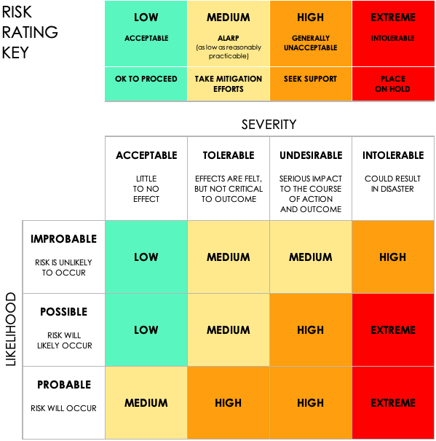

DÉMENTI

Tous les articles, modèles ou informations fournis par Smartsheet sur le site Web sont fournis à titre de référence uniquement. Bien que nous nous efforcions de maintenir les informations à jour et correctes, nous ne faisons aucune déclaration ou garantie d'aucune sorte, expresse ou implicite, quant à l'exhaustivité, l'exactitude, la fiabilité, la pertinence ou la disponibilité en ce qui concerne le site Web ou les informations, articles, modèles ou graphiques connexes contenus sur le site Web. Toute confiance que vous accordez à ces informations est donc strictement à vos propres risques.

